**关于在研究生信息平台（研究生新教务系统）**

**制订个人学习计划****和选课的操作流程**

学生需根据个人的学习计划选修课程。如需调整个人选课，需先调整个人学习计划。操作流程如下：

**个人学习计划—调整个人计划—提交导师审核—提交学院审核—学院审核通过—选课****（**具体操作办法请参考下页的《个人学习计划制定要求说明及信息平台操作手册》**）。**

跨专业选修学分要求，请各位同学务必仔细阅读查看本专业方向培养方案的规定。跨专业选修只能从其它专业（方向）的“专业选修课”中跨选，其它专业（方向）的“专业必修课”原则上不能跨选。如需调整跨专业选修课程，具体操作办法请参考下页的《个人学习计划制定要求说明及信息平台操作手册》。

四川外国语大学

研究生个人学习计划制定要求说明及信息平台操作手册

## 查看培养方案

首先需要核对自己的专业信息，查看本专业培养方案，特别是学分要求，若有信息与纸质版培养方案信息不符，请及时咨询学院。

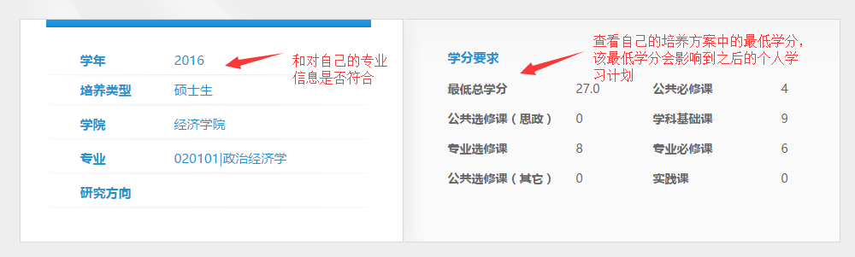

确认信息后，可以点击制定学习计划，进入到个人学习计划页面。

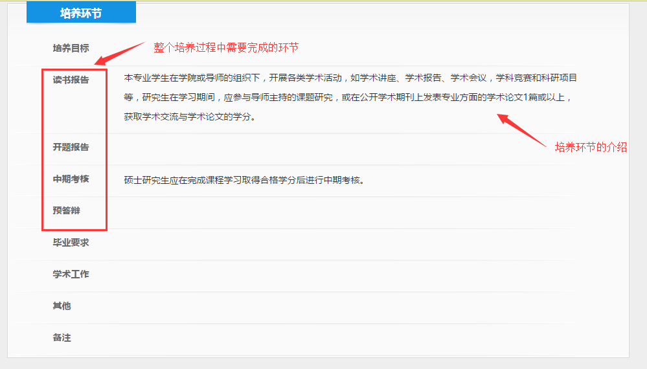

## 制定个人学习计划

个人学习计划页面首先需要核对自己的专业信息、导师信息等。在提交后，学生也可以看到自己个人计划的审核状态，个人学习计划最终由学院进行审核。学生在制定过程中可以先保存，制定完成后再提交。提交操作会验证最低学分，若没有达到各项最低学分，系统会进行提示，且无法提交成功。

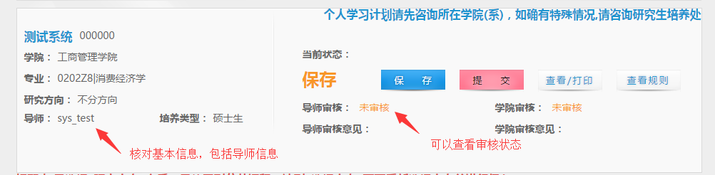

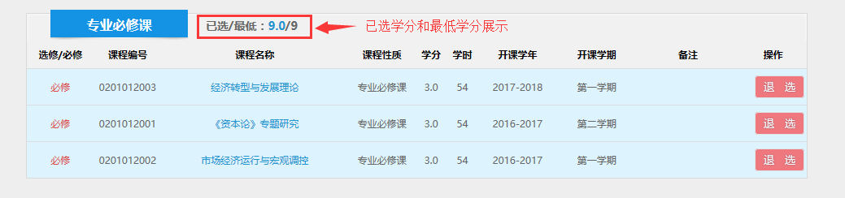

学生可以在各个模块的课程中进行课程选择操作。其中若课程为必修，则系统自动选上且无法进行退选，若课程为选修，学生可以根据实际情况进行选择，但是需要满足最低学分。



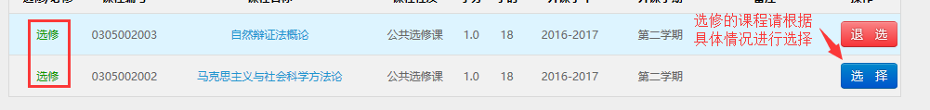

**2.1跨专业课程说明**

其他专业开设的没在本专业培养方案中的选修课程为跨专业选修课程。

在“跨专业课程”中点击“增加跨专业课程”进行选课操作（注意学年学期），已选的课程也可以点击“退选”按钮进行退选操作。

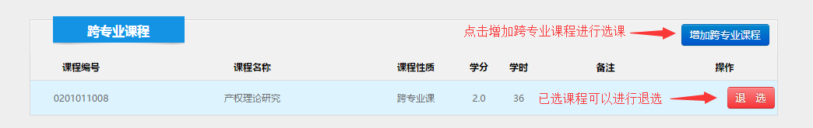

点击“增加跨专业课程”按钮后，在课程页面可以通过开课学院、课程类别、课程名称等信息进行筛选。需要加入到个人学习计划的课程必须勾选，然后点击“添加到个人学习计划”按钮后即可。

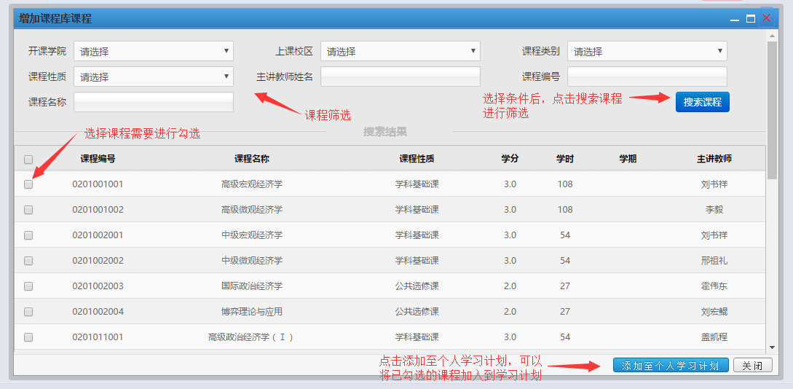

学生在制定个人学习计划时，对未完成的可以先保存，保存状态下导师和学院无法进行审核。在确认完成制定后，点击“提交”按钮提交，进入后续的审核流程，审核通过后个人学习计划才能生效。**个人学习计划提交后，才可以选课。**